校外人员入校访问系统使用指南

# 校内人员（接洽人）

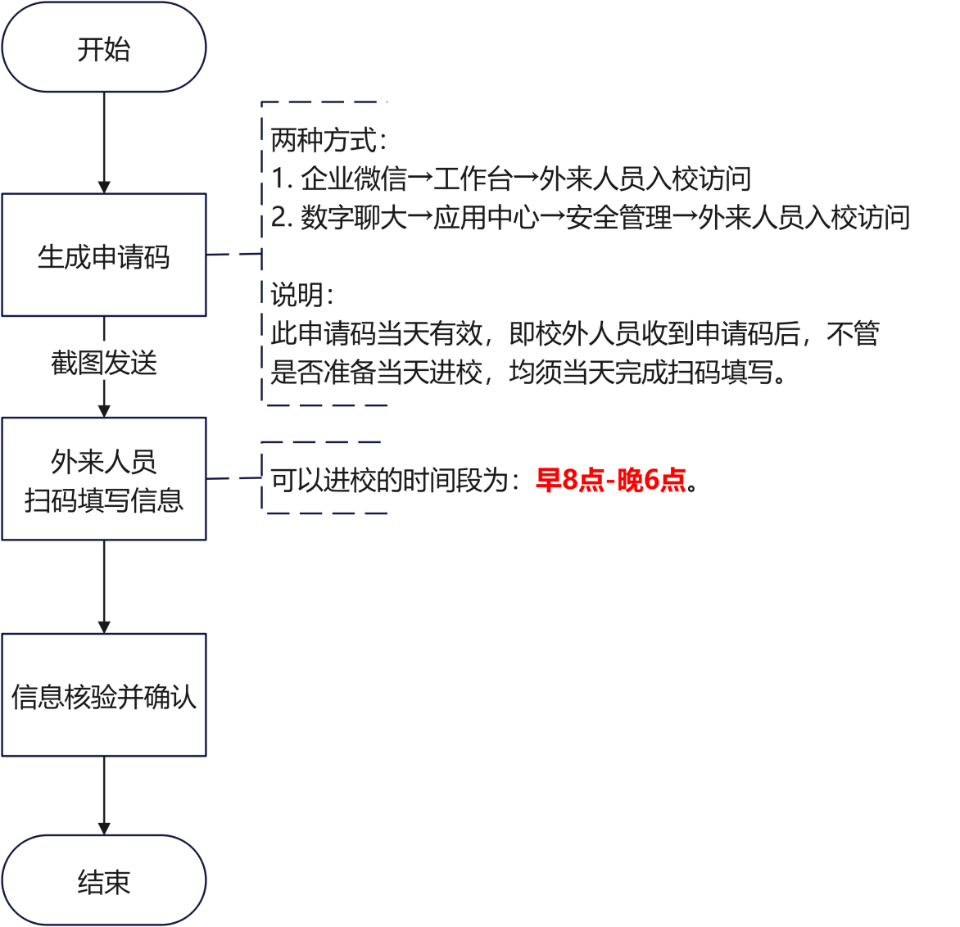

# **校外人员（来访人）**

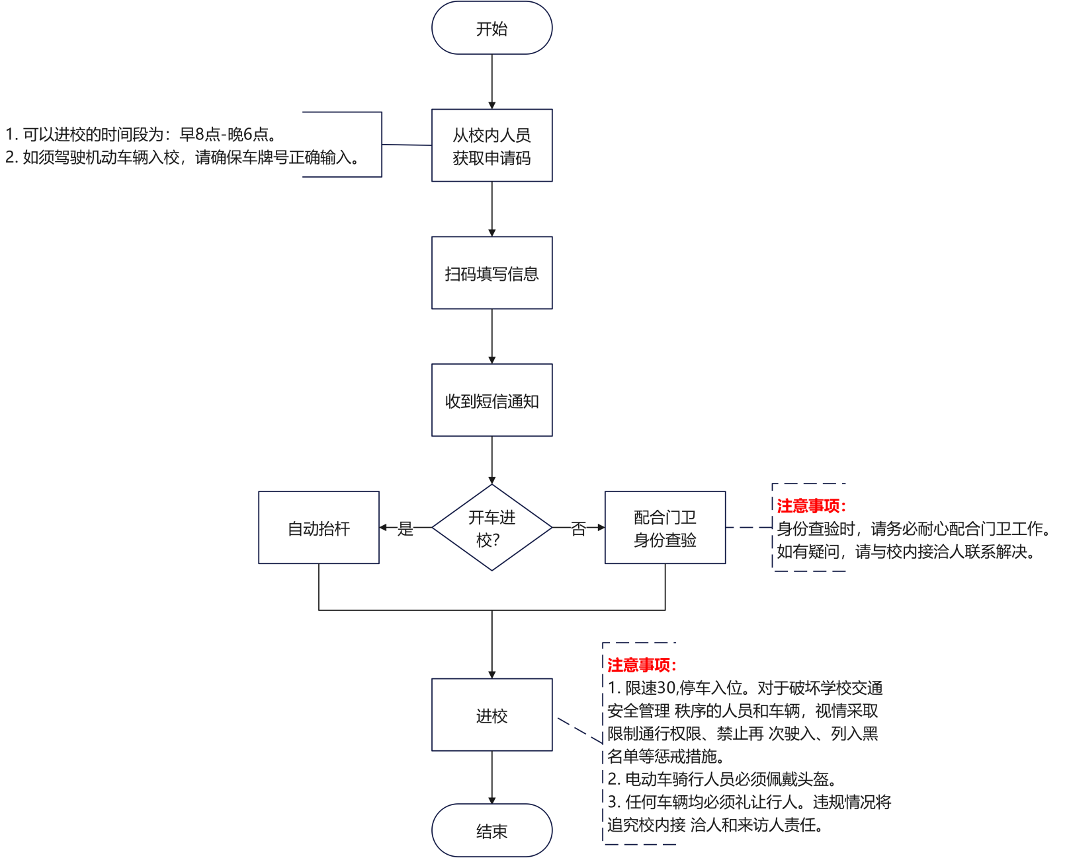

# **门卫**

